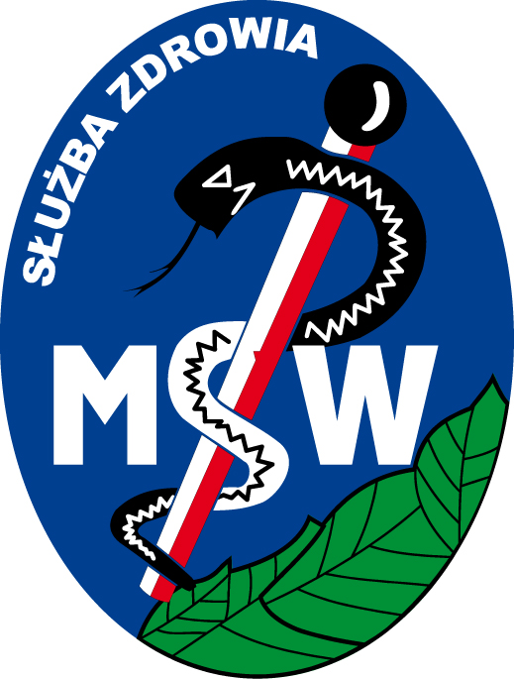
Samodzielny Publiczny Zakład Opieki Zdrowotnej MSW z Warmińsko-Mazurskim Centrum Onkologii
10-228 Olsztyn, Al. Wojska Polskiego 37
tel./fax: (089) 539-80-79
www.wok.olsztyn.pl

Karta Zgłoszenia na Wojewódzki Kurs Dokształcający dla Położnych
Podstawowej Opieki Zdrowotnej w Zakresie Pobierania Rozmazów Cytologicznych
w Skreeningu Raka Szyjki Macicy
Prosimy o wypełnienie karty drukowanymi literami i przesłanie wraz z kserokopią prawa wykonywania zawodu fax-em na nr 089 539 80 79
Imię i Nazwisko: |  |  | PESEL:
Miejsce pracy:
Wykonywany zawód i numer prawa wykonywania zawodu:

Adres miejsca  pracy | Miejscowość: | Kod:
 | Ulica: | Nr:
Adres do  korespondencji | Kod: | Miejscowość:
 | Ulica, nr: | Nr mieszkania:
E-mail:
Telefon kontaktowy: |  | Fax:

Na podstawie art. 23 ust.1 pkt 2 ustawy z dnia 29 sierpnia 1997 roku o ochronie danych osobowych /Dz.U. z 1997r.
Nr 133, poz. 833/ wyrażam zgodę na przetwarzanie moich danych osobowych.

Czytelny podpis i data
…….……...…………………………………

